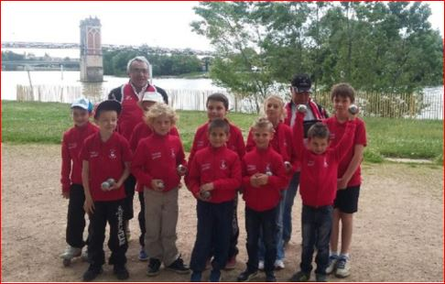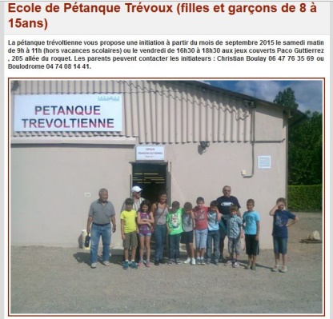

Forum des Associations samedi 3 Septembre 2016 Trévoux.
Pétanque trévoltienne.
Club créé en 1966 affilié au Comité de l’Ain de Pétanque depuis 1971 après quelques années dans le Comité du Rhône .
Actuellement le club compte une centaine de licenciés et possède depuis Octobre 2015 une école de pétanque composée de 12 jeunes encadrées par 2 éducateurs et une responsable .
Depuis quelques années le boulodrome « Paco Gutierrez « couvert de 12 jeux a été mis à disposition par la municipalité « 205 Allée des Roquets » en plus de l ’aire de jeux du Bas Port « Espace Achille Franchitti « .
Prix de la licence : 40 euros , gratuit pour jeunes moins de 18 ans.
Coordonnées du club pour contact :
Mail : petanquetrevoltienne@hotmail.fr
Blog : /pettrevoltienne /
Téléphone fixe et mobile : 04 74 08 14 41 et 06 89 11 52 41 .

Pétanque Trévoltienne.

